Da oide Mau.

A große Stodt. Koit und varegnt.
Kana is ma no begengtn.
Wer geht scho ausse bei dem Wedda.
Es is jo a scho bissl späda.
Des letzte Flascherl in da Haund.
A bissl noss scho is mei Gwaund.
Sogoa de Tschick geht aus im Mund.
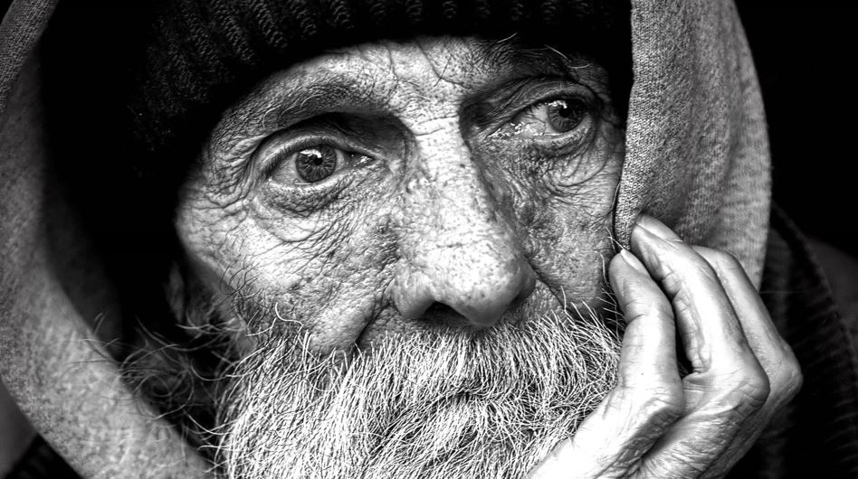
Scheiss drauf is jo eh net gsund.
A klana Park glei nem da Stroßn.
In ana dunklan Seitengossn.
A anzige Latern do drinn
I muass do eine muass wo hin.
Da letzte Vodka woa net guat.
Denk i ma no in meiner Gluat.
Und wia i hischiffn wü ind Eckn.
Siach i grod do liegt a Deckn.

ana drunter bin so daschrockn.
Plötzlich hob in vor mir hockn.
I woa fost niacht in da Sekundn.
Hob glaubt da Tod der hot mit gfundn.
De Stimm, hasrig tiaf und grotzad.
A oida Mau. Voiboat oba oman glotzad.
Er sogt: „junger Maunn bist du voi augflaschlt?
Genügts net eh dass owewaschlt?

I wass i bin an jedn wuascht.
Leichst ma des Flaschl?? I hob an Duascht.
Er nimmt mas Flaschl aus da Haund.
Saufts aus und frogt:. Is de mit Pfaund.
Kumm hea Bua. Bist jo waschlnoss.
Setz di nieder i dazöh da wos.
Er hot a Poppndeckldachl.
A Hoizpalettn mit an klan Fachl.
Wasst Bua. I woa net ollaweu am Saund.
Oba 2o Joaah bin i scho so beinaund.
Z´Weihnochtn domois am 24. aufd Nocht:
Mia san mitn Auto in an Lostwogn krocht
Zsaumt de Kinder. Olle tot.
I woa Schuid, wegn an Foahvabot.
Kurz drauf is mei Firma zbrochn.
Hobs nimma pockt und nur mehr gsoffn.
Exekuter der hot olles gnumma.
Haus, Auto, jo sogoa mei Nummer.
Jetz hock i do. Wüh nimmer mehr.
Da Unfoi is zwoa solaung hea.
Oba s Leben hot so kan Sinn.
Weu i aun ollem schuidig bin.
De Lost de trog i umanaund.
Do zaht a a Büdl aus sein Gwaund.
Schau her. Des is mei Frau mit Kinder.
I schau eam au….des siacht a Blinder.
Des is net da Regn inn seinign Gsicht.
Weus Poppndeckldachl is daweu no dicht.
Es san de Tränen de do rinnan.
An Huastn hot a a an Schlimman.
Des Büdl zittert in seina Haund.
Ka Wunder mit dem nossn Gwaund.
Heit is da 23. Dezember.
Kumm steh auf Mau …. Weu jetzt gemma.
Mei Frau de wird zwoa sicher schrein.
Oba du kummst mit ham. Des muass jetzt sein.
A Duschal nimmta dass nur so daumpft.
Wia nie vagessn wiara des Schnitzl einebaumpft.
An scheenes Gwandl hob i eam gem.
Siachst as?? Jetzt bist richtig schen.
Hau di her ins Gästezimmer.
Morgn schau ma weiter, wie auch immer.
In da Fruah. I wia spät munter.
Geh ins Gästezimmer runter.
Isa weg da oide Mau.
Wo dea woi higaunga sei kau.

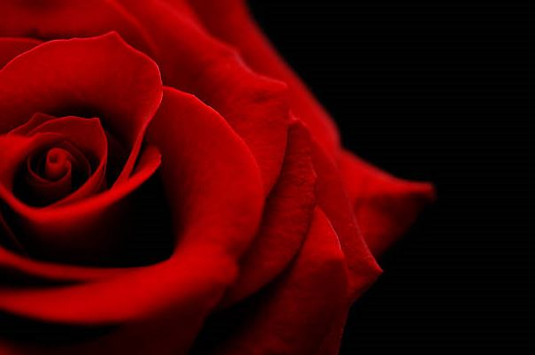

Am Kuchltisch liegt nur des Büd
Des schaut scho aus a bissl wüd.
Hintn steht: „I daunk da Bua.
Wos du heit gmocht host woa mehr wia gnua.
Des Büdl brauch i nimmer mehr.
Behoits mei Bua. I daunk da sehr.
I hob ma dein Rasierer borgt.
Und mi mitn Rasierwossa eigwoakt.
Im Spiagl drin do woa daun a Mau.
Den ma wieder auschaun kau.
Frohe Weihnochtn mei Bua.
I geh zu eana. Glei in da Fruah.
Am nächstn Tog woas in da Zeitung.
A oida Mau. Rasiert in guter Kleidung.
Söbstmoad mit 100 Schloftabletten.
Den hot ma kenna nimmer retten.
Im Schlofwogn noch Paris do haums eam gfundn.
Umd Haund a rote Rosn bundn.

(copyright © Gerald Kastner alle Rechte vorbehalten)

